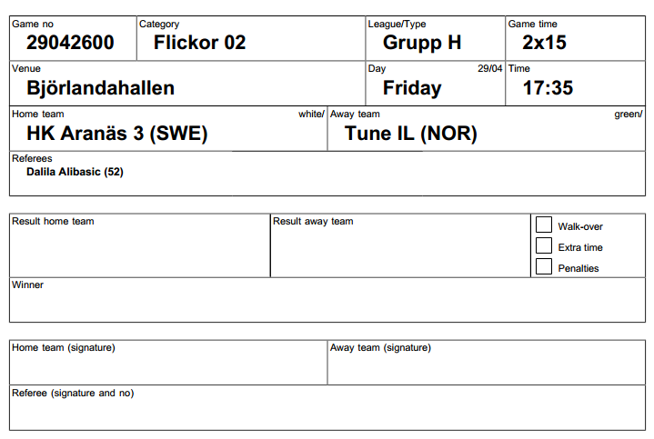

Skriv hemmalagets resultat här

Skriv
bortalagets resultat
här
Skriv det
laget som vann
här

Här skall hemmalagets ledare skriva på
Här skall bortalagets ledare skriva
Här skall domaren/domarna
skriva på

